Министерство науки и высшего образования Российской Федерации Федеральное государственное автономное учреждение высшего образования «Пермский национальный исследовательский политехнический университет»

Электротехнический факультет   
Кафедра «Информационные технологии и автоматизированные системы

**О Т Ч Ё Т  
о выполнении домашнего задания**

Дисциплина: «Основы алгоритмизации и программирования»

Выполнил   
студент группы РИС-21-2б   
Ибрагимов М. М.

Проверил   
доцент кафедры ИТАС   
Полякова О. А.

Пермь, 2021

**1)Постановка задачи:**Написать программу, которая переводит температуру в градусах по Фаренгейту (F) в градусы Цельсия (C) по формуле: 𝐶=(𝐹−32) * 5/9

**Анализ задачи:**1)Вводится число в градусах по Фаренгейту  
2)Вывод переведённого в градусы Цельсия по данной формуле

**Описание переменных:**g – вещественная переменная, через которую будет осуществлён ввод, перевод и вывод значения

**Блок-схема:  
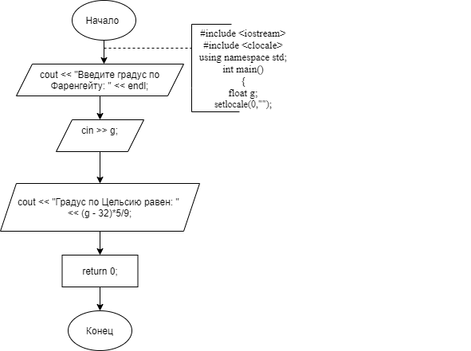**

**

**Скриншоты результатов:**

**Анализ результатов:**  
Программа успешно перевела градус Фаренгейта в градус Цельсия.

**2)Постановка задачи:**Заданы моменты начала и конца некоторого промежутка времени в часах, минутах и секундах (в пределах одних суток). Написать программу для нахождения продолжительности этого промежутка в тех же единицах.

**Анализ задачи:**1)Вводятся 6 переменных, под часы, минуты, секунды двух временных границ соответственно  
2)Они переводятся в секунды для удобства вычислений  
3)Из последней временной границы вычитается значения первой и переводится обратно в часы, минуты и секунды, как это сделали в начале  
4)Результат выводится через ещё одни 3 переменные.

**Описание переменных:**a, b, c – целочисленные переменные для ввода времени первой временной границы  
x, y, z – целочисленные переменные для ввода времени последней временной границы  
h, m, s - целочисленные переменные для вывода времени временного промежутка

**Блок-схема:**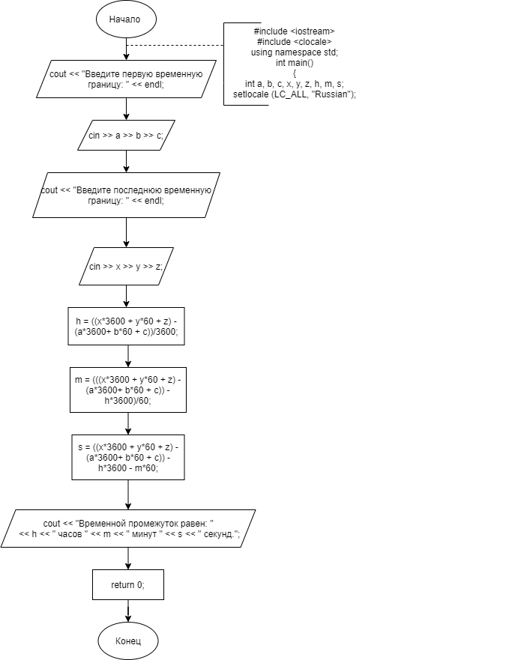

**

**

**Анализ результатов:**Программа успешно вычислила временной промежуток, указав время в часах, минутах и секундах.